SECRETÁRIO DE ESTADO DA FAZENDA
Cleverson Siewert

SECRETÁRIO ADJUNTO
Augusto Puhl Piazza

DIRETORA DE PLANEJAMENTO ORÇAMENTÁRIO
Mayana dos Anjos Damiani

GERÊNCIA DE ELABORAÇÃO E ACOMPANHAMENTO DO ORÇAMENTO
Sandro Luiz Barbosa

Equipe:
Giuliano da Silveira Martins
Roberto Fialho
Rosi-Mari Ramos de Oliveira
Pedro Coelho Losso

GERÊNCIA DE EXECUÇÃO ORÇAMENTÁRIA
Luciano de Sousa Rodrigues da Fonseca

GERÊNCIA DE ELABORAÇÃO E ACOMPANHAMENTO DO PPA
Cristina V. Rodrigues

ASSESSORA DE IMPRENSA E COMUNICAÇÃO
Rosane Felthaus
Roelton Maciel
Mariel Maffessoni Ramos

INFORMAÇÕES
Gerência de Elaboração e Acompanhamento do Orçamento – GEORC
E-mail: georc@sef.sc.gov.br

Manual Técnico 03 – Cotas Orçamentárias e Fixação da Despesa para o Exercício de 2024. Versão 1. Florianópolis, Maio de 2023.

SUMÁRIO
APRESENTAÇÃO 3
INTRODUÇÃO 4
1. ESTRUTURA ORÇAMENTÁRIA 6
1.1. Lei Orçamentária Anual 6
1.2. Classificação Orçamentária da Despesa 7
1.3. Quadro de Detalhamento da Despesa (QDD) 8
2. VEDAÇÕES NA EXECUÇÃO DO ORÇAMENTO 9
2.1. Vedações Constitucionais 9
2.2. Vedações da Lei Federal 4.320/1964 10
2.3. Vedações da Lei de Responsabilidade Fiscal 11
3. CONTROLE DO GASTO PÚBLICO 13
4. CONSIDERAÇÕES SOBRE A FIXAÇÃO DE DESPESAS COM A CONTRAPARTIDA EM INSTRUMENTOS DE CONVÊNIOS E OU REPASSE CELEBRADOS COM A UNIÃO 15
5. COTA ORÇAMENTÁRIA 16
5.1. Cotas Orçamentárias para 2024 18
5.2. Avaliação e Discussão das Cotas Orçamentárias para 2024 20
5.2.1. Critérios que deverão ser considerados na análise das cotas 20
5.2.2. Hierarquia da Despesa 20
6. FIXAÇÃO DAS DESPESAS 22
6.1. Fixação da Despesa no SIGEF LOA 2024 23
7. CONSOLIDAÇÃO DAS DESPESAS 28
8. DÚVIDAS E ESCLARECIMENTOS 29

APRESENTAÇÃO
À Gerência de Elaboração do Orçamento – GEORC da Diretoria de Planejamento Orçamentário - DIOR, da Secretaria de Estado da Fazenda, compete programar, organizar, coordenar, executar e controlar, em nível estadual, atividades relativas à elaboração do Projeto de Lei Orçamentária Anual - PLOA.
Cabe a esta Gerência a apresentação das “Orientações quanto as Cotas Orçamentárias e a Fixação das Despesas para o exercício de 2024”, contendo as informações básicas e as instruções para a inserir as despesas no SIGEF.

Ressalta-se que o cumprimento do referido cronograma é fundamental para que o prazo de entrega do PLOA à Assembleia Legislativa possa ser cumprido em conformidade com o que determina a Constituição Estadual.

INTRODUÇÃO

Tradicionalmente, o orçamento é compreendido como uma peça que contém apenas a previsão das receitas e a fixação das despesas para um ano, sem preocupação com programas e ações de desenvolvimento, tratando-se assim de mera peça contábil-financeira. Essa conceituação é uma maneira equivocada e ultrapassada de ver o orçamento público.
Hoje, o orçamento público é utilizado como instrumento de planejamento da ação governamental, possuindo um aspecto dinâmico, ao contrário do orçamento tradicional já superado, que possuía caráter eminentemente estático. Desde 1955, as Nações Unidas definem o orçamento público como:
O orçamento público apresenta os propósitos e objetivos para os quais os créditos se fazem necessários, os custos dos programas propostos para atingir aqueles objetivos e dados quantitativos que meçam as relações e o trabalho levado a efeito em cada programa.
O orçamento público “é o ato pelo qual o Poder Executivo prevê e o Poder Legislativo autoriza, por certo período de tempo, a execução das despesas destinadas ao funcionamento dos serviços públicos e outros fins adotados pela política econômica ou geral do Estado, assim como a arrecadação das receitas previstas em lei”.
A elaboração da proposta será baseada na análise da execução do orçamento vigente e de exercícios anteriores, nas informações e sugestões obtidas junto ao Órgão Central de Planejamento Orçamentário (DIOR), nas diretrizes estabelecidas pelo Governo e nas necessidades específicas de cada Unidade Orçamentária.
- ESTRUTURA ORÇAMENTÁRIA
A compreensão do orçamento exige o conhecimento de sua estrutura e de sua organização, implementadas por meio de um sistema de classificação estruturado. Esse sistema tem o propósito de atender às exigências de informações demandadas por todos os interessados nas questões de finanças públicas, tais como: os poderes públicos; as organizações públicas e privadas; e a sociedade em geral.
Na estrutura atual do orçamento público, as programações orçamentárias estão organizadas em programas de trabalho, que contêm informações qualitativas e quantitativas, sejam físicas ou financeiras.
  - Lei Orçamentária Anual
A LOA compreende três orçamentos descritos na CF/88: Orçamento Fiscal, Orçamento da Seguridade Social e Orçamento de Investimentos (art. 165, § 5º, e artigos 162 e 163, respectivamente).
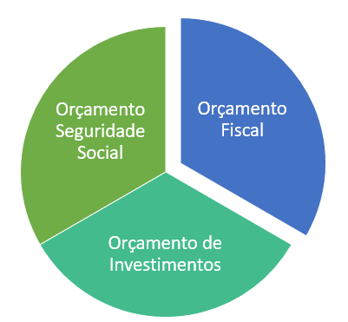
- Orçamento Fiscal - compreende toda a administração pública, direta e indireta (todos os Poderes, Ministério Público, Defensoria Pública, Tribunal de Contas, órgãos, fundos, autarquias, fundações públicas, empresas públicas, sociedades de economia mista), englobando a despesa e receita de todos esses entes para um exercício financeiro, exceto os investimentos de empresas estatais e as receitas e despesas relativas à seguridade social.

- Orçamento da Seguridade Social – abrange, nas áreas de saúde, previdência e assistência social, todas as entidades e órgãos a ela vinculados, da administração direta ou indireta, bem como os fundos e fundações instituídos e mantidos pelo Poder Público. A razão da desvinculação das ações relativas a estas áreas de atuação, do orçamento fiscal para um orçamento específico - da seguridade social - é garantir que esses recursos não sejam desviados para qualquer outro fim. Visa, pois, conferir transparência à gestão da seguridade social.

- Orçamento de Investimento - engloba as empresas em que o Poder Público, direta ou indiretamente, detenha a maioria do capital social com direito a voto (empresas públicas e sociedade de economia mista) e que sejam consideradas não dependentes ou seja as empresas que não necessitam de recursos oriundos do orçamento fiscal para se manterem.

  - Classificação Orçamentária da Despesa
A classificação orçamentária permite a visualização da despesa sob diferentes enfoques ou abordagens, conforme o ângulo que se pretende analisar. Cada uma delas possui uma função ou finalidade específica e um objetivo, justificando sua criação, e pode ser associada a uma questão básica que procura responder a indagações da sociedade organizada e do próprio Governo, como por exemplo: quanto do total é gasto com a função Segurança Pública; quanto o Governo do Estado gasta com pessoal e encargos sociais; quanto custa anualmente a manutenção da ação governamental; qual a despesa anual com a Secretaria de Educação, etc.

A Lei Federal nº 4.320/64 e normas posteriores estabelecem a classificação da despesa da seguinte forma:

Detalhes sobre a classificação orçamentária da despesa podem ser vistos no Manual Técnico n° 001 - Orientações para a elaboração da proposta orçamentária do Estado de Santa Catarina para o Exercício de 2024 acesso em:
http://www.sef.sc.gov.br/servicos/assunto/48/Lei_Or%C3%A7ament%C3%A1ria_Anual_-_LOA
Decreto de classificação de Fontes de Recursos:
https://www.sef.sc.gov.br/arquivos_portal/legislacoes/899/DEC._2.141_2022_FR_e_demais_decretos.pdf
Decreto de classificação de Despesas
http://www.sef.sc.gov.br/arquivos_portal/legislacoes/28/Decreto_n__1.323_Classificacao_da_Despesa_Publica_de_21.12.2012.pdf

  - Quadro de Detalhamento da Despesa (QDD)
O QDD é um demonstrativo que evidencia toda a estrutura funcional programática do orçamento público, conforme pode ser observado do exemplo a seguir:

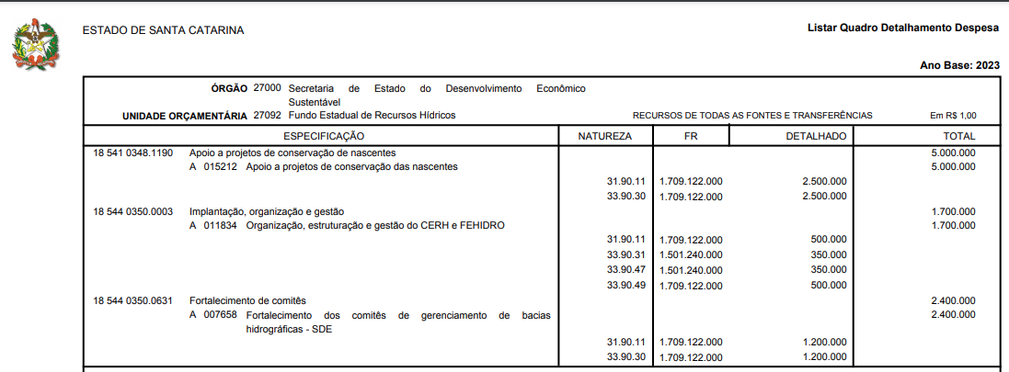
5
4

7
6
2. e 3.
1.

1. Classificação Institucional: é composta pelo Órgão e Unidade Orçamentária.
Órgão: 27000 – Secretaria de Estado da Indústria do Comércio e de Serviços - SICOS
UO: 27092 – Fundo de Recursos Hídricos

2. Classificação Funcional: é composta pela Função e Subfunção.
Função: 18 – Gestão Ambiental
Subfunção: 541 – Preservação e Conservação Ambiental
3. Classificação Programática: é composta pelo Programa, Ação e Subação.
Programa: 348 –
Ação: 1190 –
Subação: 15212 – Apoio a projetos de conservação das nascentes
A: Tipo Atividade
4. Natureza da Despesa: composto pela categoria econômica, grupo de natureza de despesa (GND), modalidade de aplicação e elemento de despesa.

33.90.30 - Equipamentos e Material Permanente

3. Despesa de Corrente
3. Outras Despesas Correntes
90. Aplicação direta
30. Equipamentos e Material Permanente

5. Fonte de Recurso: composto: do 1º ao 4º dígitos, fonte padrão STN, do 5ª ao 7º dígitos especificação do estado.

FR 1.709.122.000

1. Exercício corrente
709. Transferência da União referente à Compensação Financeira de Recursos Hídricos - Recurso Tesouro - (EC)
1. Fonte Tesouro
22. Cota-Parte da Compensação Financeira dos Recursos Hídricos

6.Dotação Orçamentária: valor do orçamento detalhado por fonte de recurso e natureza de despesa.

7.Dotação orçamentária total: valor total por subação.

- CONSIDERAÇÕES SOBRE A FIXAÇÃO DE DESPESAS COM A CONTRAPARTIDA EM INSTRUMENTOS DE CONVÊNIOS E OU REPASSE CELEBRADOS COM A UNIÃO
É cediço que algumas atividades estatais em prol da sociedade devem ser providas em face de um interesse comum entre a União e os estados-membros.
Nesse sentido, esses entes federados lançam mão de instrumentos jurídicos especiais, visando possibilitar a transferência de recursos e o estabelecimento de obrigações recíprocas, a fim de alcançar esses objetivos em comum.
No presente capítulo, serão discutidas particularidades relativas à previsão de despesas de convênios e termos de repasse na lei orçamentária anual - o que é necessário para a compreensão do processo de planejamento orçamentário e da adequação com as receitas que as financiarão, bem como com a futura execução do orçamento.
Observando o Decreto nº 49/2015 e a Resolução GGG nº 11/2019, e por força da Portaria Interministerial nº 424, de 30 de dezembro de 2016 (http://www.planalto.gov.br/ccivil_03/Portaria/prt-424-16-m.planejamento.htm), é condição para a celebração de convênios e termos de repasse entre órgãos e entidades da Administração Pública Federal (concedente) e órgãos ou entidades públicas dos estados-membros a existência de dotação orçamentária específica da contrapartida no orçamento do convenente.
Assim, as unidades orçamentárias do Estado que tenham a intenção de planejar a contratação com a União de instrumentos de repasse dessa natureza, deverão registrar a dotação orçamentária da contrapartida, de maneira específica, na LOA 2024, atendendo, portanto, à condição estabelecida pela norma federal, e, assim que for devidamente pactuado o instrumento e recebido o saldo financeiro da concedente, deverão abrir crédito orçamentário suplementar, a fim de permitir o registro da receita e a execução das despesas necessárias à consecução do objeto previsto no termo de repasse.
Dessa forma, a abertura desses créditos suplementares gerados a partir de então estarão excepcionados do limite para a abertura anual de créditos suplementares, estabelecido pelo art. 8º, I, da LOA 2023.
EXEMPLO PRÁTICO:
Suponha que a Unidade Orçamentária “X” pretende celebrar convênio com a união no valor de R$ 1.000.000,00 (um milhão de reais). Neste sentido, é considerado na elaboração do orçamento de 2023 a dotação referente a contrapartida para efetuar este convênio. Neste caso, suponha que o valor seja de R$ 200.000,00 (duzentos mil reais) de contrapartida, é este o valor que deve ser previsto na LOA 2023. Com relação ao pré-empenho, devido a Resolução do GGG 11/2019, poderá ser realizado sem a necessidade do total do orçamento do convênio. Após realizada a licitação e o repasse da União enviado para a Unidade, a mesma deverá solicitar abertura de créditos suplementares para a GEREO (gereo@sef.sc.gov.br) como fonte de excesso de arrecadação e assim completar o orçamento com o valor total para execução do convênio.
- COTA ORÇAMENTÁRIA
Para a elaboração da LOA 2024 deve ser observado a programação orçamentária, pois conforme “Art. 165 § 10. A administração tem o dever de executar as programações orçamentárias, adotando os meios e as medidas necessários, com o propósito de garantir a efetiva entrega de bens e serviços à sociedade”.
Deste modo, as dotações devem ser propostas com vistas a serem executadas. As subações com orçamentos que não estão sendo executados nos últimos, ou que não tem previsão de aprovação de projetos de obras, ou convênios que não tem previsão de serem assinados, dentre outros, de preferência, não devem constar na LOA de 2024.
A fixação das despesas pelas Unidades Orçamentárias será determinada até o limite das cotas orçamentárias oriundas da previsão da receita, conforme demonstrado a seguir:
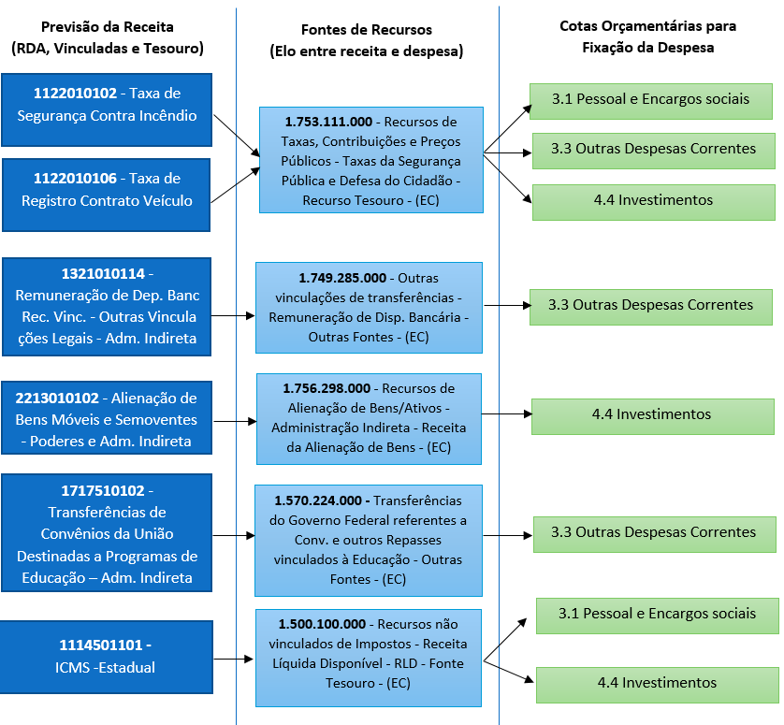
N’ (s) receita (s) gera (m) uma única Fonte de Recurso para serem alocadas nas despesas conforme a origem ou destinação do recurso.

Os tetos orçamentários serão disponibilizados por Fonte de Recursos (FR) e, no caso do Poder Executivo, por Grupo de Natureza das Despesas (GND), visando estabelecer de forma objetiva o relacionamento entre a programação da despesa e a capacidade financeira do Estado.
Abaixo segue exemplo de relatório “Listar Cota Orçamentária” onde cada unidade poderá verificar a cota por fonte de recursos.
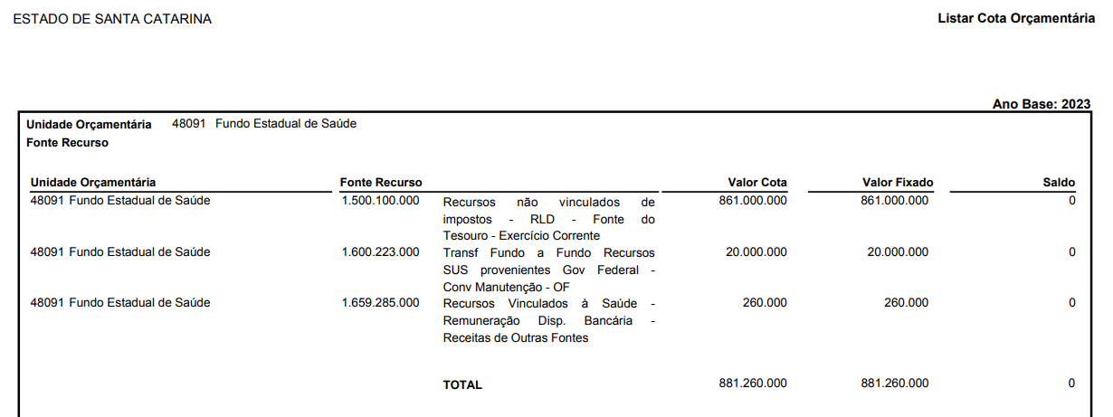
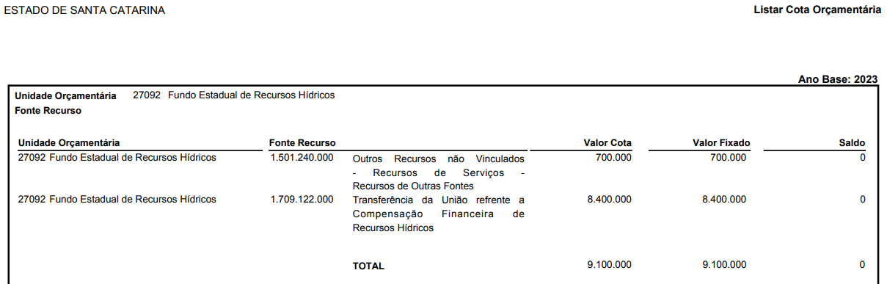
  - Cotas Orçamentárias para 2024
As cotas orçamentárias para 2024 serão disponibilizadas pelo Órgão Central do Sistema de Planejamento e Orçamento por Fonte de Recurso (FR) e, no caso das Unidades Orçamentárias do Poder Executivo, por Grupo de Natureza de Despesa (GND).
A definição das cotas por GND observará os seguintes conceitos:
•GND 3.1 – Pessoal e Encargos Sociais: Elaborada com base em sua folha de pagamento atual, assim como no montante total gasto no exercício anterior ao da Lei Orçamentaria Anual (LOA) de referência, considerando, quando possível, as oscilações ocorridas, tais como contratações ou reduções no quadro de pessoal e reajustes autorizados.
•GND 3.3 – Outras Despesas Correntes: volume de recursos projetado para a manutenção das atividades exercidas pelos órgãos e unidades orçamentárias que integram os Orçamentos Fiscal e da Seguridade Social, observados os níveis quantitativos atuais de serviços/produtos, a capacidade produtiva instalada e a tecnologia empregada. Para fins de totalização de Cota na GND 3.1 devem ser considerados alguns elementos da GND 3.3, pois também são consideradas despesas relacionadas aos encargos sociais:
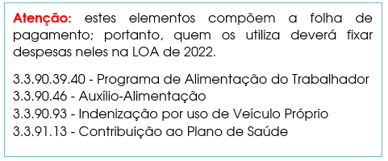
Atenção: estes elementos compõem a folha de pagamento; portanto, quem os utiliza deverá fixar despesas neles na LOA de 2022.
3.3.90.39.40 - Programa de Alimentação do Trabalhador
3.3.90.46 - Auxílio-Alimentação
3.3.90.93 - Indenização por uso de Veículo Próprio
3.3.91.13 - Contribuição ao Plano de Saúde

•GND 4.4 – Investimentos: despesas orçamentárias com a aquisição de softwares e com o planejamento e a execução de obras, inclusive com a aquisição de imóveis considerados necessários à realização destas últimas; e com a aquisição de instalações, equipamentos e material permanente.
•GND 4.5 – Inversões Financeiras: despesas orçamentárias com a aquisição de imóveis ou bens de capital já em utilização; aquisição de títulos representativos do capital de empresas ou entidades de qualquer espécie, já constituídas, quando a operação não importe aumento do capital; e com a constituição ou aumento do capital de empresas, além de outras despesas classificáveis neste grupo.
Com base no exposto, as Unidades Orçamentárias terão acesso a uma planilha, conforme demonstrado na Tabela 1, com suas respectivas cotas para análise e posterior fixação das despesas nas subações orçamentárias até o nível de elemento de despesa.
Além disso, a GEORC/DIOR também disponibilizará uma planilha contendo as despesas pagas pelas Unidades Gestoras no período de 2020, 2021, 2022 e até maio/2023.
Fonte de Recurso | Bloco STN da Fonte | 3.1 – Pessoal e Encargos Sociais | 3 – Outras Despesas Correntes | 4.4 – Investimentos | Total Geral
1.500.100 | Recursos não vinculados de Impostos | 336.394.830,00 | 10.976.242,00 |  | 347.371.072,00
1.753.111 | Recursos de Taxas, Contribuições e Preços Públicos | 19.808.769,00 | 72.750.958,00 | 302.401,00 | 92.862.128,00
1.899.160 | Outros Recursos Vinculados | 27.937.829,00 |  |  | 27.937.829,00
1.501.269 | Outros Recursos não Vinculados |  | 378,00 | 108.716,00 | 109.094,00
1.799.285 | Outras vinculações legais |  | 1.087,00 | 1.573,00 | 2.660,00
Total Geral |  | 384.141.428 | 83.728.665 | 412.690 | 468.282.783

As cotas são elaboradas pelo Órgão Central do Sistema de Planejamento e Orçamento com base nos valores pagos nos exercícios anteriores:
•GND 3.1 – Pessoal e Encargos Sociais: serão projetadas com base no crescimento vegetativo da folha; nas informações de contribuições previdenciárias e do plano de saúde dos servidores e empregados do Estado de Santa Catarina; e nas informações do Órgão Central de Gestão de Pessoas (Secretaria de Estado da Administração) sobre a implementação ou alteração das estruturas de cargos, carreira e remuneração dos servidores da administração Pública Estadual, aprovadas em lei, e sobre a previsão de preenchimento de cargos comissionados e efetivos, em conformidade com a LDO de 2024, e serão ajustadas, se necessário, pelo próprio Órgão Central do Sistema de Planejamento e Orçamento;
•GND 3.3 – Outras Despesas Correntes: a projeção desse grupo de despesas terá como base as despesas de mesma natureza do ano de 2022, reajustadas pelo índice oficial de inflação acumulado de 2022 e 2023, sofrendo redução para compensar eventual aumento de folha de pagamento que extrapole este índice oficial acumulado de inflação, em conformidade com a LDO de 2024;
•GND 4.4 – Investimentos; e GND 4.5 – Inversões Financeiras: as despesas com investimentos e inversões financeiras serão projetadas com base nas receitas de capital estimadas para o exercício e na disponibilidade de recursos correntes vinculados para aplicação em despesas nessas naturezas, em consonância com a LDO de 2024. Nas Fontes de Recursos vinculadas às receitas correntes poderão ser alocados investimentos caso existam saldos positivos resultantes da diferença entre as receitas correntes e as despesas dos GNDs 3.1 e 3.3.

Atenção!!
O órgão central de planejamento orçamentário disponibilizará as cotas orçamentárias de despesas até o nível de Grupo de Natureza da Despesa (GND) e, a partir disso, as UOs terão a responsabilidade de fixar as despesas até o nível de Elemento de Despesa.

  - Avaliação e Discussão das Cotas Orçamentárias para 2024
O cronograma de elaboração da LOA 2024 prevê uma etapa denominada “Avaliação e discussão das cotas pelas Unidades Orçamentárias”, disponibilizado no site da SEF.
Para a análise das cotas por FR e por GND, as Unidades Orçamentárias deverão respeitar e considerar algumas premissas básicas:
    - Critérios que deverão ser considerados na análise das cotas
Orientação Geral: As Unidades Orçamentárias poderão propor distribuição das cotas de maneira diferente daquela apresentada pela DIOR, seja em relação aos valores destinados ao custeio ou ao pagamento de pessoal e de encargos sociais, como também em relação às estimativas das demais GNDs, respeitados os limites por FR e os critérios descritos no item 3.1.2 deste documento orientativo, desde que apresentem justificativas fundamentadas e que o montante global para o órgão não seja alterado.
Novos projetos somente serão admitidos na proposta caso contenham fonte específica e determinada de financiamento ou se houver sido adequadamente atendido os projetos em andamento e forem compatíveis com o Plano Plurianual 2024-2027 e com as diretrizes orçamentárias para 2023.
Orientações específicas: As propostas de expansão ou de aperfeiçoamento de ações governamentais que acarretem aumento da despesa devem ser amparadas por estudo que demonstre a sua viabilidade técnica e devem ser instruídas com a memória de cálculo do impacto que comprove a adequação orçamentária e financeira no exercício em que entrarem em vigor e nos dois subsequentes, em obediência ao disposto no artigo 16 da Lei Complementar Federal nº 101, de 4 de maio de 2000 (LRF). Não há margem entre a receita e a despesa; portanto, qualquer acréscimo de cota orçamentária em qualquer GND será concretizado por meio da redução de outro GND da mesma Unidade Orçamentária ou de outra Unidade Orçamentária.
    - Hierarquia da Despesa
A alocação das cotas orçamentárias deverá seguir uma hierarquia de prioridade. Isso significa que, na ausência de cota orçamentária para o atendimento de todas as intenções da unidade, os GNDs necessários para o funcionamento da estrutura governamental deverão ser priorizados.
Dessa forma, a prioridade de grau mais alto para 2024 será manter de forma integral cota orçamentária para o atendimento das despesas com 3.1 – Pessoal e Encargos Sociais, seguida das despesas com 3.3 – Outras Despesas Correntes, que são imprescindíveis para o bom funcionamento dos bens e dos serviços entregues à sociedade.
Somente após o devido atendimento das despesas com 3.1 - Pessoal e Encargos Sociais e 3.3 – Outras Despesas Correntes, caso haja saldo de cota orçamentária, serão estipulados valores para os GNDs 4.4 - Investimentos e 4.5 - Inversões Financeiras.
1º

2º

3º

- FIXAÇÃO DAS DESPESAS
Após a aprovação definitiva das cotas orçamentárias por FR e por GND, as Unidades Orçamentárias iniciarão o processo de alocação dos recursos nas subações orçamentárias até o nível de elemento de despesa, dentro dos prazos e limites previstos, no Sistema Integrado de Planejamento e Gestão Fiscal (SIGEF), conforme exemplo demonstrado a seguir:
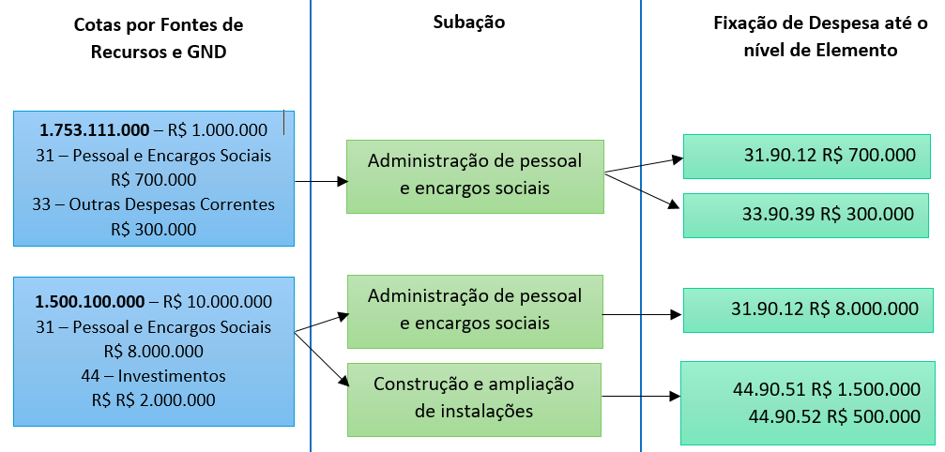
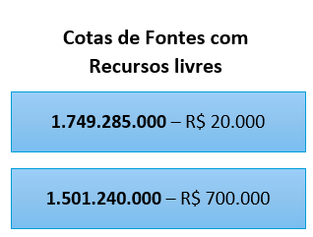
Algumas fontes de recursos serão enviadas sem a classificação de GND, nestes casos, a unidade poderá alocar o recurso onde achar necessário.

Toda a conceituação sobre Categoria Econômica, Grupo de Natureza de Despesa, Modalidade de Aplicação e Elemento de Despesa está disponível no Decreto Estadual nº 1.323/2012 - Classificação da Despesa Pública.
  - Fixação da Despesa no SIGEF LOA 2024
A seguir, demonstraremos o passo a passo para a fixação das despesas na Lei Orçamentária Anual de 2024.
1º PASSO: Acessar o Módulo de Elaboração da Lei Orçamentária Anual – LOA
O módulo da Lei Orçamentária Anual é onde cadastramos a Receita e a Despesa prevista para um exercício. Trocar para o Exercício de 2024 para realizar os registros.
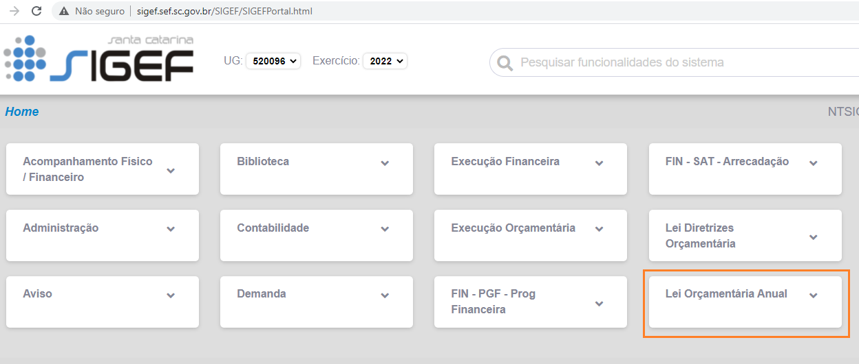
A elaboração da LOA da divide-se em fases: Fase Inicial, Fase Unidade Orçamentária, Fase Órgão Central, Fase Assembleia, Fase Governador e Fase Aprovada. É na fase Unidade Orçamentária em que as Unidades poderão fixar suas despesas para 2024.
2º PASSO: Fixação das Despesas – Funcionalidade “Manter Fixação Despesa”
A fixação das despesas será realizada com base nas Cotas Orçamentárias, disponibilizadas pela DIOR nas subações, Fonte de Recurso e Natureza da Despesa por meio lançamentos individualizados na funcionalidade “Manter Fixação Despesa”:
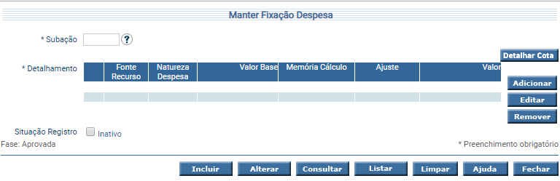
*Campo “Subação”: O usuário deve informar o código ou realizar uma pesquisa (pressionar “?”).
Após a pesquisa da subação em que se deseja inserir a despesa, basta o usuário pressionar o botão “Adicionar” para inserir o detalhamento da despesa:
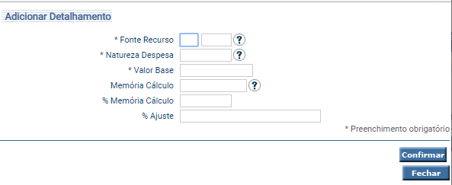
- Fonte de Recurso: Código da Fonte (Campo obrigatório)
- Natureza da despesa: Código da Natureza da Despesa (Campo obrigatório)
- Valor Base: Valor base da despesa (Campo obrigatório)
- Memória de Cálculo: Informar o código % da Memória de cálculo (Não precisa informar)
- % Ajuste: informar percentual de ajuste (Não precisa informar)
- Confirmar para encerrar a inclusão do detalhamento da subação

As Unidades Orçamentárias deverão proceder assim e sucessivamente até informar todas as fontes e natureza da despesa correspondentes à subação. Quando todas estiverem informadas, deve ser pressionado o botão “Fechar”, retornando à tela anterior, e deve ser escolhida a opção “Incluir”.
Para alterar alguma informação inserida incorretamente, deve ser informada a subação e pressionado o botão “Consultar”. O sistema irá apresentar a tela com as informações referentes a esse registro. A Unidade Orçamentária deverá proceder às alterações necessárias e pressionar o botão “Alterar”.
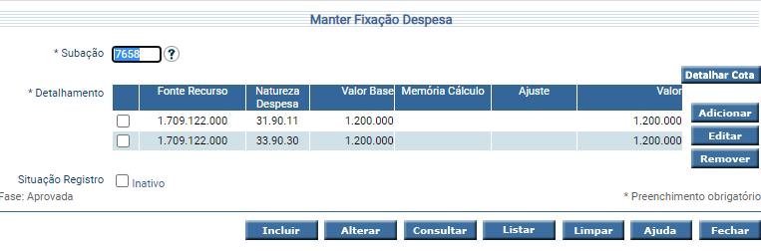
3º PASSO: Monitorar o Saldo das Fontes de Recursos
A opção “Listar Cota Orçamentária”, do módulo Lei Orçamentária Anual, permite que o usuário consulte e monitore o saldo das cotas orçamentárias por fonte de recurso. Para fazer essa consulta, o usuário deverá seguir os passos a seguir:
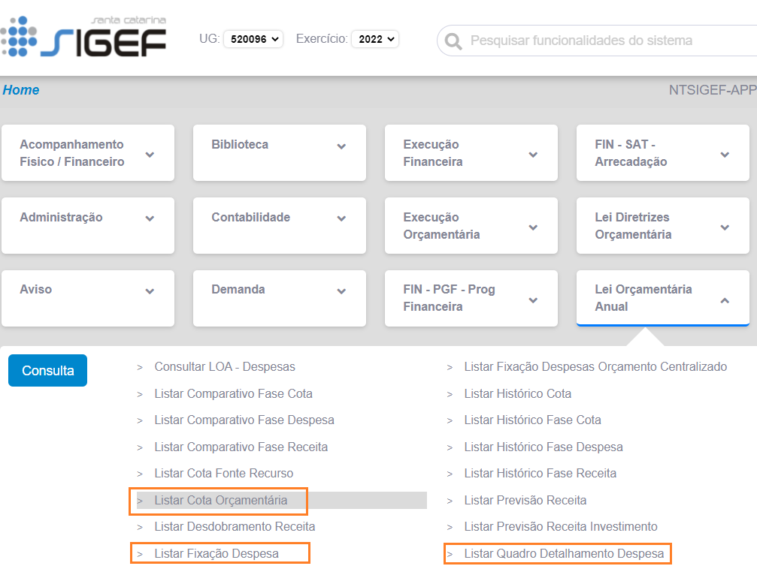
Para consultar as informações já inseridas, o usuário deverá selecionar a funcionalidade “Listar Fixação da Despesa”, nas opções de “Consulta” do Módulo “Lei Orçamentária Anual”, conforme tela a seguir:
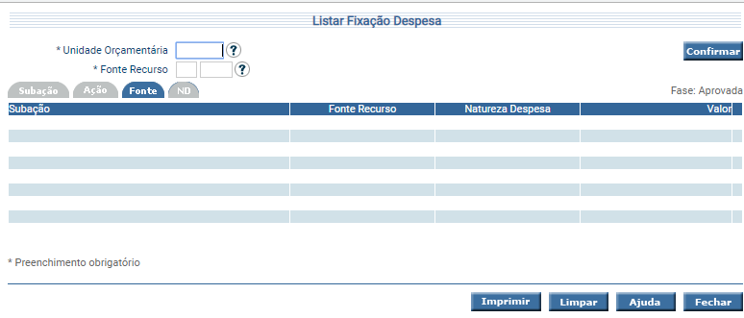
Na funcionalidade “Listar Fixação Despesa”, o usuário poderá selecionar o registro desejado por meio de uma lista auxiliar. A despesa fixada poderá ser listada por subação, ação, fonte de recursos e natureza da despesa.
O usuário deverá escolher a opção de consulta desejada, preencher as informações exigidas e imprimir a lista, conforme instruções a seguir:

- Unidade Orçamentária: Informar U.O
- Subação: Informar o nº da subação. Caso não saiba o número, deve-se pesquisar (“?”), onde serão listadas as subações pertencentes à U.O. O sistema irá listar subação (código e nome), fonte de recursos, natureza da despesa e valor.
- Quando o relatório apresentar o caractere “*” na coluna “Situação”, significa que o registro está inativado.

4º PASSO: Listar Quadro de Detalhamento da Despesa
Para conhecer detalhadamente como está fixada a despesa em sua Unidade Orçamentária, pela classificação funcional, institucional e programática, o usuário poderá utilizar a funcionalidade “Listar Quadro Detalhamento Despesa”, conforme tela a seguir:
O usuário deverá selecione no campo “Fase” a opção “Unidade Orçamentária” e no campo “Unidade Orçamentária” o código da Unidade Orçamentária que se quer consultar (“Somente”). Após preenchido os campos de consulta, basta pressionar o botão Imprimir e escolher a versão em .PDF (extensão recomendada) para gerar o relatório.
5º PASSO: Consultar LOA - Despesa
Essa funcionalidade permite realizar a geração de relatórios sobre a despesa orçamentária da Unidade Orçamentária a partir da seleção de vários critérios.
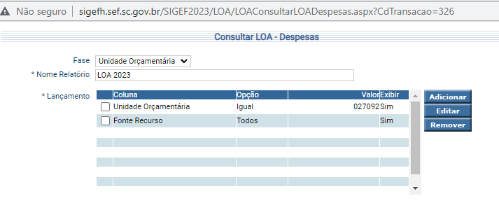
- Fase: A fase para geração do relatório;
- Nome do relatório: O nome do relatório a ser gerado;
- Adicionar: Critérios de pesquisa e forma de exibição do relatório;
- Coluna: Campo a ser exibido;
- Opção: comparado a (maior, menor, igual, diferente ou todos);
- Valor: a ser comparado; e
- Exibir: (Se o campo deve ou não ser exibido)
Os botões Editar e Remover servem para alterar os critérios de exibição e de pesquisa de relatórios.
Após preencher todas as informações necessárias e suficientes para a pesquisa, o usuário deverá pressionar o botão “Imprimir”. O sistema apresentará, então, o relatório gerado e poderá ser impresso.
- CONSOLIDAÇÃO DAS DESPESAS
Após o encerramento do prazo para fixação das despesas pelas Unidades Orçamentárias no Sistema Integrado de Planejamento e Gestão Fiscal (SIGEF), a DIOR iniciará a etapa de consolidação, que consistirá em:
- Verificar a consistência entre a cota orçamentária aprovada por GND e a despesa fixada por GND. Quando houver inconsistência, a DIOR solicitará ao órgão que compatibilize a cota e a despesa por GND;
- Análise de compatibilização entre a dotação orçamentária e a meta física das subações;
- Revisão final do cumprimento dos limites e das aplicações mínimas conforme determinações da Constituição Estadual, Lei de Responsabilidade (LRF), Lei de Diretrizes Orçamentárias (LDO) e outras normas;
- Elaboração da exposição de motivos e do Projeto de Lei Orçamentária Anual (PLOA) 2024; e
- Encaminhamento da peça final à Casa Civil para envio ao Poder Legislativo Estadual.
Ressaltamos que em qualquer etapa da consolidação das despesas, informações complementares poderão ser solicitadas pela DIOR às Unidades Orçamentárias.

- DÚVIDAS E ESCLARECIMENTOS
Para o esclarecimento de eventuais dúvidas que surjam a partir das operações de elaboração da Lei Orçamentária Anual das Unidades Orçamentárias, a DIOR põe-se à disposição pelos seguintes canais de comunicação:

Equipe GEORC/DIOR:
Sandro Luiz Barbosa – (48) 3665.2692
Roberto Fialho – (48) 3665.2514
Rosi-Mari Ramos de Oliveira – (48) 3665.2588
Giuliano da Silveira Martins – (48) 3665-2673
Pedro Coelho Losso
E-mail: georc@sef.sc.gov.br

